Úkol na týden 18. -22. 1. 2021

35kg = g 480g= kg 25dag= g 48000kg= t

0,48kg= mg 0,5t= kg 35g= mg 2,78kg= g

782500g= t 101t= kg 0,04t= kg 6000mg= g

1,5q= kg 48t= q 0,6t= q 35kg= q

0,7kg= g 56g= kg 1,08kg= g 16dkg= g

## Měření hmotnosti.

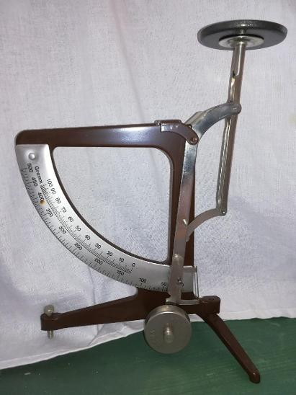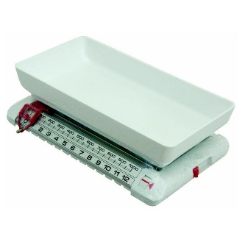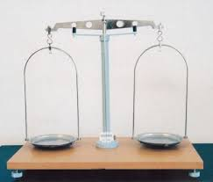 Hmotnost tělesa měříme na rovnoramenných vahách, porovnáváním s hmotností závaží, kterou známe. Jiné váhy jsou osobní váha, sklonné váhy, decimálka, kuchyňské váhy (digitální, mechanické nebo miskové)

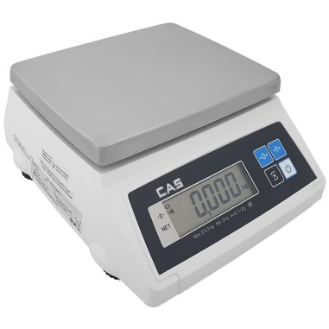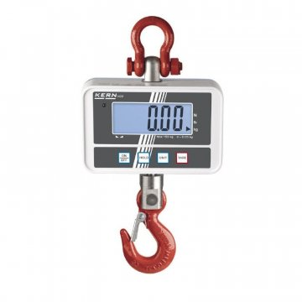

Měření hmotnosti

- pevné látky - hodnoty všech závaží se sčítají

- kapaliny 1. určíme hmotnost nádoby m 2

2. hmotnost nádoby s kapal. m 1

3. hodnoty odečteme

m = m 1 - m 2